СОГЛАСОВАНО УТВЕРЖДАЮ
Старший государственный инспектор по БДД Глава сельского поселения Ермекеевский сельсовет
ОГИБДД ОМВД России по Ермекеевскому району МР Ермекеевский район Республики Башкортостан
_______________________ Т.Р.Ченбарисов ______________________Н.Н. Тимиров
« »_________________________ 2022 г. « »_______________________ 2022 г.

Изменения вносимые в проект организации дорожного движения на улично-дорожной сети в с.Ермекеево в 2022 году

2022 г.

Улица Гагарина
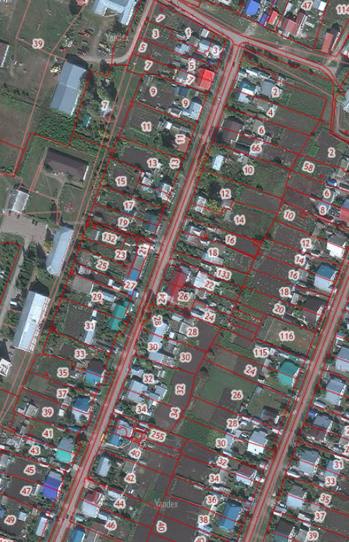
5.20
5.20
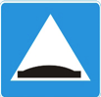 Дорожный знак 5.20 "Искусственная неровность"

Улица Карла Маркса
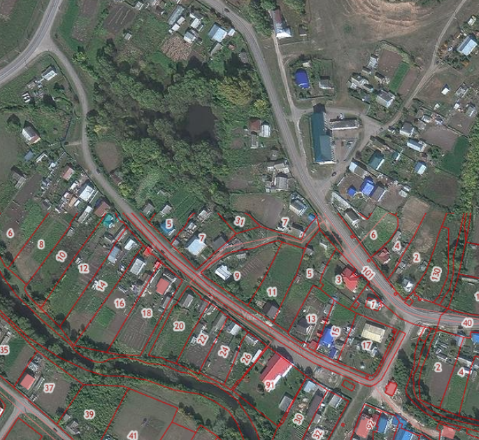
3.1

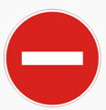 Дорожный знак 3.1 «Въезд запрещен»

Улица Нагорная

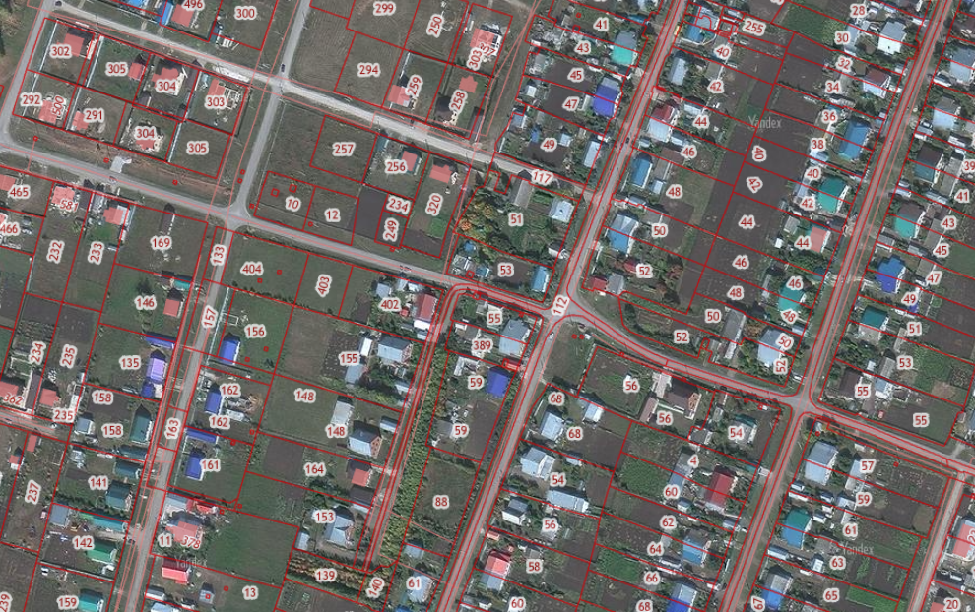
5,20
5,20
5,20
5,20
5,20
5,20
5,20
5,20

Дорожный знак 5.20 "Искусственная неровность"

Улица Полевая
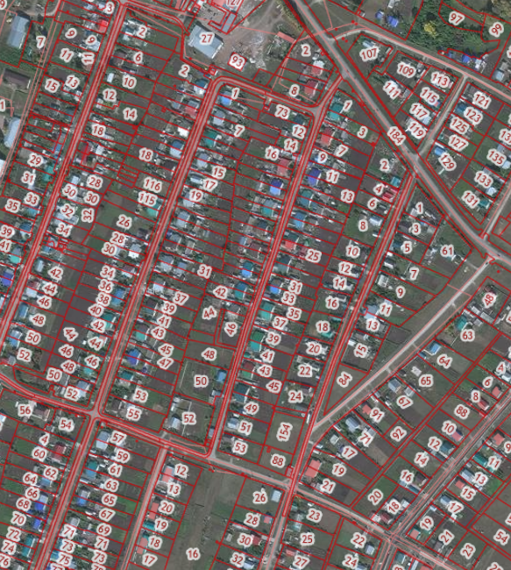
5,20
5,20
5,20
5,20
3.24
Дорожный знак 5.20 "Искусственная неровность"

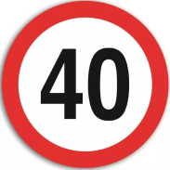 Знак 3.24 - Ограничение максимальной скорости

Улица Садовая
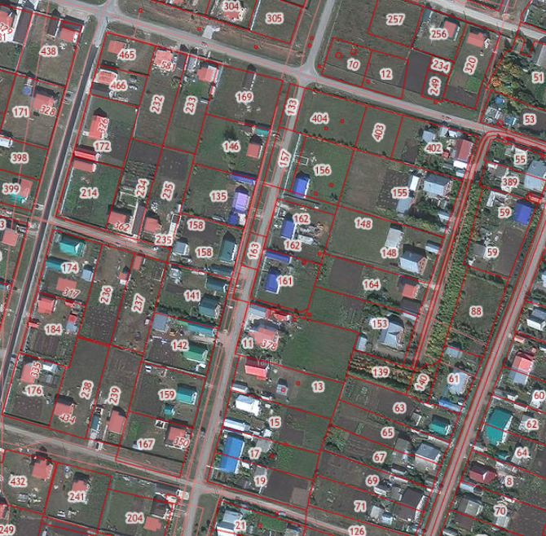
2.1
2.1
2.4
2.4
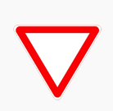Дорожный знак 2.4 «Уступите дорогу»
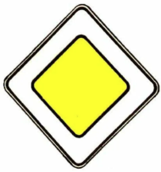Дорожный знак 2.1 «Главная дорога»

Улица Степанова
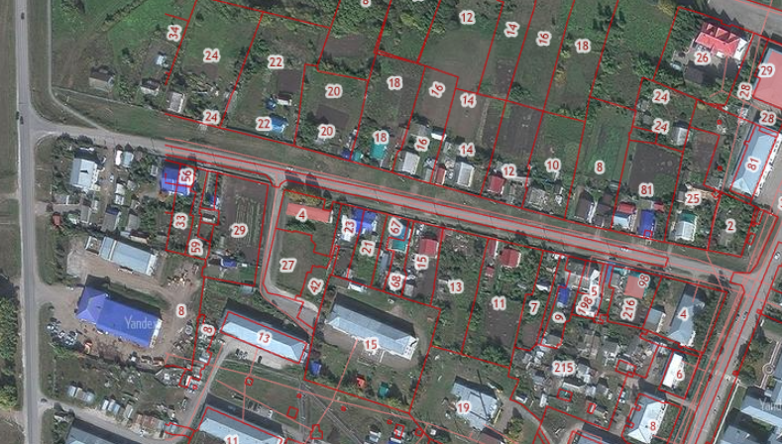
3.32
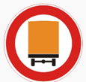Дорожный знак 3.32 «Движение транспортных средств с опасными грузами запрещено»

Улица Строительная
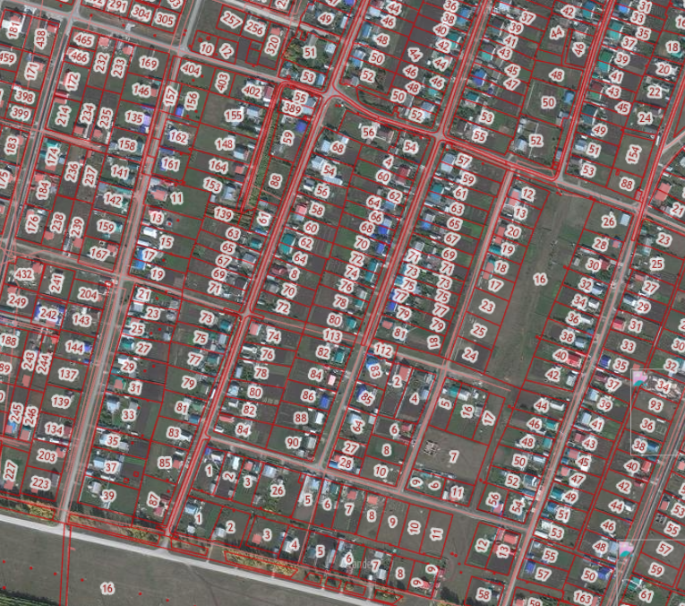
5,20
5,20
1.17
3.24
5,20
5,20
Дорожный знак 5.20 "Искусственная неровность"
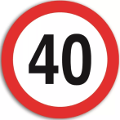 Знак 3.24 - Ограничение максимальной скорости

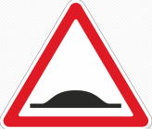
Дорожный знак 1.17 "Искусственная неровность"

Улица Школьная
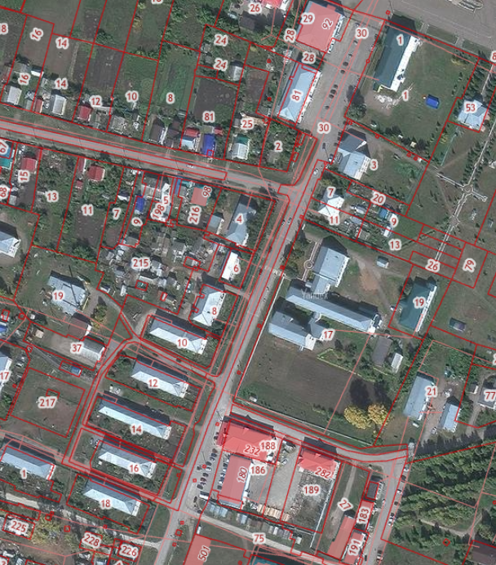
5,20
Т7
Т7
3.2
3.28
3.2
3.2
3.2
6.4
3.27
Дорожный знак 3.2 "Движение запрещено" с 7:30-8:30
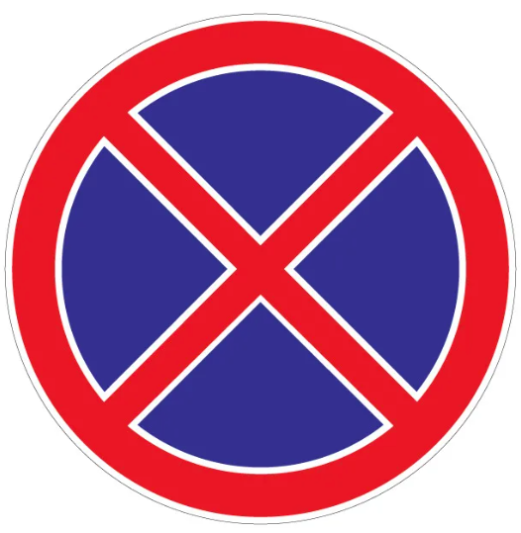 Дорожный знак 3.27 "Остановка запрещена" – 70 м
Дорожный знак 6.4 «Парковка (парковочное место)» – 100 м
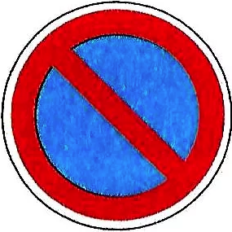Дорожный знак 3.28 «Стоянка запрещена»
Т7
Светофор Т7 мигающий

